（V3IQ）顾客特殊要求
更新项目序号 | 更新项目名称 | 更新时间 | 客户协议编号
CAM部分 | 1.电测章 | 20210910 | Packing 8 Feb丁万峰2021-09-01HK0132-V3IQ民品顾客质量要求评审表
共用1 | 标记 | 20190701 | V3IQ(HK0132)关于HX客户的HL 授权要求丁万峰2019-07-01顾客质量要求评审表
备注：更新的内容以蓝色字体显示。
共用部分：
1.标记：
加顾客标记，如下图所示，其中为顾客logo，为顾客产品类型（与快捷产品类型对应关系见如下PDF文件），8888为周期标记，周期格式WWYY,  为兄94V-0
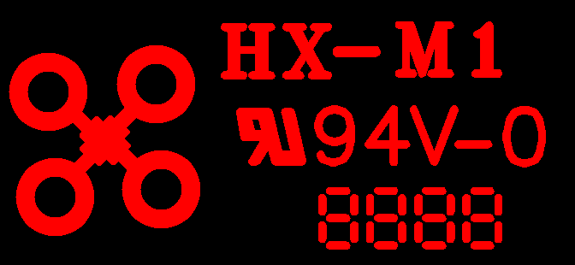

预审部分：
无

CAM部分：
- 电测章：每块（小单元）板电测后都要加盖电测章“T”字章（盖T字的要求注意备注）

